REDONDEO DE NÚMEROS

* **Realizar una aplicación que nos permita redondear números.**
* **Importar la librería Math para poder utilizar sus funciones.**

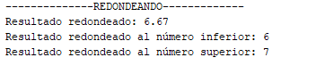

Creamos un nuevo archivo Python.

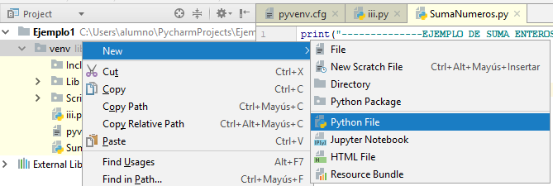

Redondeando.py

print(**"--------------REDONDEANDO-------------"**)  
*#Ejemplo de redondeo, redondeo inferior y redondeo superior*  
num1=20  
num2=3  
resultado=round(num1/num2,2);  
  
print(**"Resultado redondeado:"**,resultado)  
  
**""" Importamos de la biblioteca Math las funciones floor y ceil, de lo contrario**  
 **no se podrán utilizar"""**  
  
**from** math **import** floor,ceil  
  
resultado=floor(num1/num2);  
print(**"Resultado redondeado al número inferior:"**,resultado)  
  
resultado=ceil(num1/num2);  
print(**"Resultado redondeado al número superior:"**,resultado)